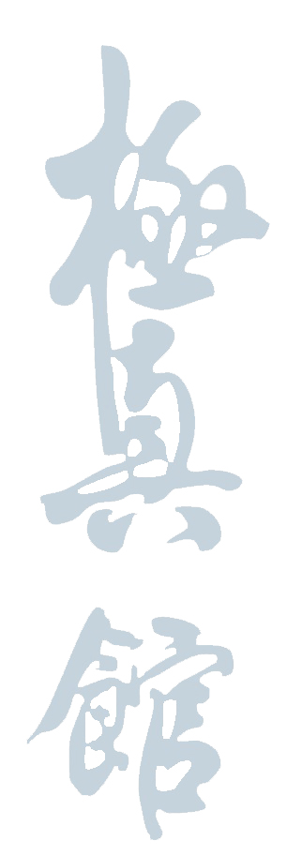


УКРАЇНСЬКА ФЕДЕРАЦІЯ КІОКУШИНКАН
КАРАТЕ-ДО РЕНМЕЙ
_____________________________________________________________________
Положення
про проведення 18 ГРУДНЯ 2011 року
кю-тесту з Кіокушин-кан карате
в Київському клубі «ТЕННО» Української Федерації Кіокушин-кан карате-до Ренмей,
Україна, м.Київ.
Атестаційна колегія
Національний представник Міжнародної організаціі карате Кіокушин-кан,
Президент УФККР, Сенсей Височинський Костянтин Леонідович - 4 дан.
Організатор
Президент клубу «ТЕННО» Української Федерації Кіокушин-кан карате-до Ренмей, Семпай Трофімець Сергій -1 дан.

Початок кю-тесту: 18.12.2011 року о 10.00 год., в приміщенні Українсько Хонбу-Додзе ( вул. Шалетт 1а, СЗШ №258, 3-й поверх)
В програмі будуть розглянуті атестаційні вимоги з 11-кю до 2-кю:
Базова техніка(Кіхон), техніка в русі(Ідо-кіхон), Ренраку ваза(техніка зв’язок), Самбон куміте(навчальний спаринг на три кроки), Якусоку іпон куміте(навчальний спаринг на один крок),
Ката- ( Тайкіоку соно ічі, ні, сан, Сокуги тайкіоку соно ічі, ні, сан, Пінан соно ічі, ні, сан, йон, го,Дзю но ката соно ичи, Дзю но ката сонно ни, Санчін Но Ката, Янци но ката, Тсуки Но Ката, Гекі Сай Дай, Гекі Сай Шо.)
Національний представник Міжнародної організаціі карате Кіокушин-кан,Президент УФККР , Сенсей Височинський Костянтин Леонідович, та Семпай Сергій Трофімець щиро бажають успіхів на шляху Кіокушинкан карате-до !

